Jueves
21
de Enero

Cuarto de Primaria
Inglés
(Ciclo II)

Let’s have fun!

Aprendizaje esperado: Escucha breves descripciones de actividades de una celebración o fiesta con apoyo de imágenes. Escucha la fábula correspondiente a una secuencia ilustrada. Explora y escucha relatos imaginados a partir de una fotografía. Escucha letras de canciones.

Énfasis: Escucha breves descripciones de actividades de una celebración o fiesta con apoyo de imágenes. Escucha una fábula para relacionarla con una secuencia ilustrada. Explora relatos imaginados a partir de imágenes. Explora y escucha canciones cortas para entonarlas.

¿Qué vamos a aprender?

Hi girls and boys. | Hola niñas y niños.
Welcome to another English Class. | Bienvenido (a) a otra clase de inglés.

Are you taking care of you?  Remember to keep in mind these recommendations. | ¿Se están cuidando? Recuerden tener en cuenta éstas recomendaciones.

Ten en cuenta las siguientes recomendaciones.

- Recomendaciones.
https://youtu.be/TZBHz5M18dk

¿Qué hacemos?

Today we are going to continue with our review. | Hoy vamos a continuar con nuestro repaso.

Pero antes de iniciar, vas a recordar que hiciste en tus vacaciones.

How did you celebrate it? | ¿Cómo lo celebraste?

Escribe en tu cuaderno lo que hiciste en tus vacaciones.

We can help you. | Nosotros los podemos ayudar.
Prepararás globos de foammy con verbos escritos.

Con unos globos realizarás una actividad que se llama “choose the balloon”, que quiere decir “escoge el globo” y encontrarás un verbo, que te va a ayudar a descubrir qué es lo que hiciste en vacaciones. Escogerás el globo y leerás el verbo en pasado y a partir de cada verbo vas a formar oraciones, que escribirás en tu cuaderno.

Verbo | Frase
Saw | I saw my friend on skype.
Ate | I ate apple salad.
Went | I went to my mom´s house.
Played | I played board games with my family.
Sang | I Sang different kind of music with my family.
Danced | I danced a lot.
Were | There were some funny videos to watch.
Was | There was different kinds of music.
Prepared | I prepared dinner with my sister.

Repetirás las oraciones.

Ahora que ya descubriste que hiciste en vacaciones, escríbelo usando los verbos que has estado repasando durante las clases.

Let’s continue, vamos a continuar.

A continuación, aparecen algunas imágenes, que deben estar volteadas para realizar la dinámica (de acuerdo a la imagen que voltees ese será el tema para continuar con la clase).

Recordarás que en sesiones anteriores leíste tres fábulas. A continuación, aparecerán 3 imágenes y 3 títulos y tú vas a deducir la correcta.

Guest the title of the fable. | Adivina el título de la fábula.

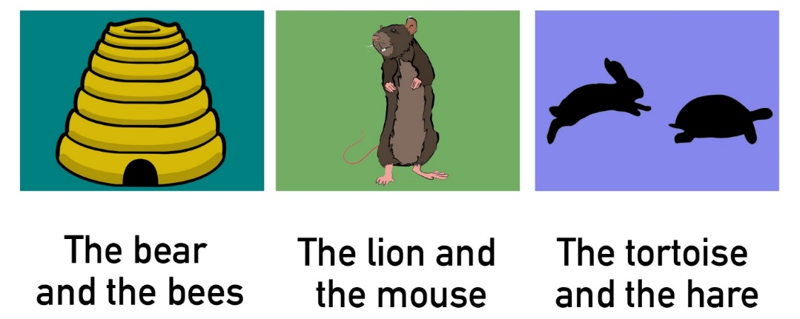

Segunda.

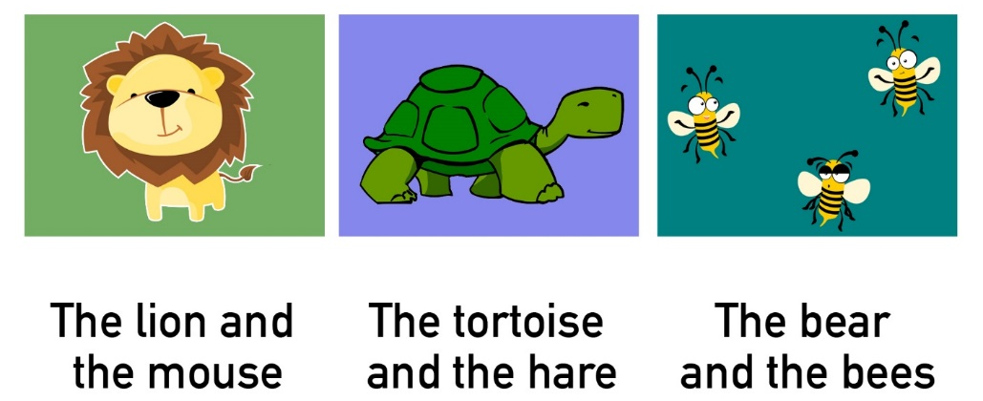

Tercera imagen.

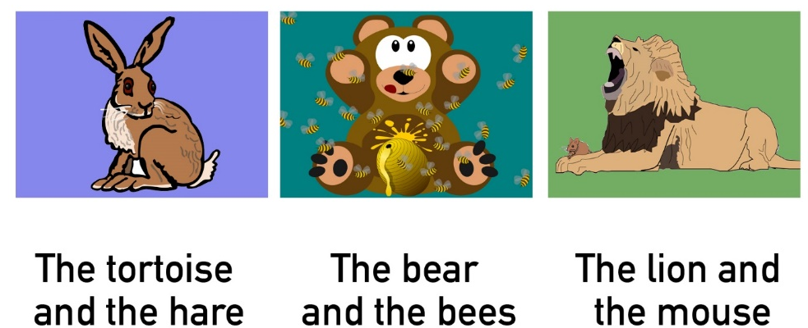

Para continuar observa el siguiente video.

- Carola inglés Ciclo 2_2
https://youtu.be/TnHT0lXtcr8

Realiza una actividad más: Throw the dice sing a song.

Tira el dado y canta una canción. ¿Pero qué tiene que ver cantar con lanzar un dado?

El dado debe tener de lado un dibujo de una canción, para cantar y repasar las frases que has visto en clases pasadas, ¿Las recuerdas?

- Ten little indians.
- Five little monkeys.
- If you are happy, clap your hands.
- If you are happy, stomp your feet.
- If you are happy, say goodbye.
- Head, shoulder, knees and toes.

Observa el siguiente video.

- Rap de Carola.
https://youtu.be/9EyqD6R08bE

Recuerda anotar tu canción favorita en tu cuaderno, dibujar las imágenes y compartírselo a tu maestra o maestro.

Girl and boy, see you soon. Niñas y niños, nos vemos pronto. Take care of you and your family. Cuídense y cuiden a su familia.

¡Buen trabajo!
Gracias por tu esfuerzo.

